สรุปการประชุม
เวทีความร่วมมือภาคีที่เกี่ยวข้องพืชร่วมยาง (เกษตรและอาหารเพื่อสุขภาพชุมพร)
วันที่ 2 กันยายน 63 อ.เมือง ชุมพร ณ. ห้องประชุม การยางแห่งประเทศไทยจังหวัดชุมพร (กยท.ชุมพร) อ.เมือง ชุมพร

1.สรุปการประชุมคณะกรรมการเครือข่ายสถาบันการเกษตรกรสวนยางระดับจังหวัดชุมพร ครั้งที่ 6/2563 ดังนี้
1)การดำเนินงานสวนยางยั่งยืน ภายใต้ทิศทางของเครือข่ายเกษตรกรชาวสวนยางภาคใต้
2)รายงานผล/การติดตาม โครงการประกันรายได้ โครงการพัฒนาอาชีพ โครงสวนยางแปลงใหญ่ การปลูกแทน ยางพารา ไร่ละ 16,000 บาท และตามหลักเกณฑ์การส่งเสริมและสนับสนุนให้มีการปลูกแทน ได้ปรับแบบและวิธีการปลูกแทน ไว้ 3 รูปแบบ ได้แก่ แบบที่ 1 ปลูกแทนด้วยยางพันธุ์ดี แบบที่ 2 ปลูกแทนด้วยต้นไม้ยืนต้นชนิดอื่นที่มีความสำคัญทางเศรษฐกิจ แบบที่ 3 ปลูกแทนแบบเกษตรกรรมยั่งยืน โดยแบ่งเป็นพืชหลักเป็นปลูกยางพันธุดีเป็นพืชหลัก และปลูกไม้ยืนต้นที่มีความสำคัญทางเศรษฐกิจเป็นพืชหลัก
3)การดำเนินงานของสถาบันเกษตรกรปี 63 ให้รายงานผลการดำเนินงานตามโครงการสนับสนุนปี 63 ได้แก่ การใช้เงินตามหลักเกณฑ์ การรับเงินอุดหนุนปี 63 และการเสนอโครงการขอใช้เงิน ปี 64 รวมทั้งการประกันอุบัติเหตุกลุ่มเกษตรสาวนยาง,สวนประสบภัย
2.การดำเนินงานพืชร่วมยางหรือสวนยางยั่งยืน โดยสรุปสาระสำคัญการขับเคลื่อนประเด็นความมั่นคง
ทางอาหาร :เกษตรและอาหารเพื่อสุขภาพภาคใต้ (พืชร่วมยาง,ตำบลบูรณาการระบบอาหาร,แผนยุทธศาสตร์เกษตรอินทรีย์/เกษตรปลอดภัยเพื่อสุขภาพ) ในจังหวัดชุมพร,ระนอง,นครศรีธรรมราช,นราธิวาส (สุราษฎร์ธานี ) ภายใต้แผนงาน :ศูนย์วิชาการพัฒนานโยบายสาธารณะด้านสร้างเสริมสุขภาพภาคใต้ (ศนส.มอ.)ซึ่งมีวัตถุประสงค์หลัก เพื่อยกระดับและขยายผลกระบวนการทำงานแบบเครือข่ายและเพิ่มการประสานความร่วมมือของภาคีที่เกี่ยวข้องทั้งภาคีภาครัฐ ท้องถิ่น ภาคประชาชน ภาคเอกชน และสื่อมวลชน ในการดำเนินงานสร้างเสริมสุขภาวะตามประเด็นความมั่นคงทางอาหาร ขณะเดียวกันทีมจังหวัดชุมพรโดย สมาคมประชาสังคมชุมพร/หน่วยประสานจัดการสร้างเสริมสุขภาพระดับพื้นที่จังหวัดชุมพร(Node Flagship Chumphon) ร่วมกันดำเนินการโครงการพัฒนากลไกการสนับสนุนสร้างเสริมสุขภาวะระดับพื้นที่จังหวัดชุมพร (ปี 63-65) โดยการสนับสนุนจากสำนักงานกองทุนสนับสนุนการสร้างเสริมสุขภาพ (สสส.สน.๖) ซึ่งเป็นการสนับสนุนวิสัยทัศน์จังหวัด “ชุมพรเมืองน่าอยู่ บนพื้นฐานการเกษตรกรรมและการท่องเที่ยวคุณภาพ เชื่อมโยงการพัฒนาสองฝั่งทะเล” ใน 2 ประเด็นได้แก่ การพัฒนาคุณภาพชีวิตระดับพื้นที่:จัดการโรคเรื้อรัง และ ระบบเกษตรและอาหารเพื่อสุขภาพ
คณะทำงานฯ ได้วางกรอบความเชื่อมโยงของการดำเนินงานโดยให้เกิดการบูรณาการความร่วมมือโดยใช้พื้นที่เป็นตัวตั้งสู่ความมั่นคงอาหารของพื้นที่และจังหวัด จากงานเชิงประเด็นได้แก่พืชร่วมยาง สู่งานเชิงพื้นที่ตำบลบูรณาการอาหารผ่านกลไกกองทุนสุขภาพท้องถิ่น (กปท./พชต.) สู่ประเด็นยุทธศาสตร์ระดับอำเภอ คณะกรรมการพัฒนาคุณภาพชีวิตระดับอำเภอ (พชอ.) สู่ประเด็นด้านเกษตรและอาหารของกลไกสมัชชาสุขภาพระดับจังหวัด ผู้ผลิตปลอดโรค ผู้บริโภคปลอดภัย โดยใช้พื้นที่เป็นตัวตั้ง
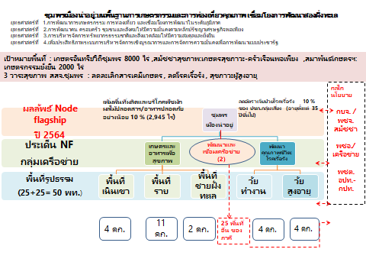
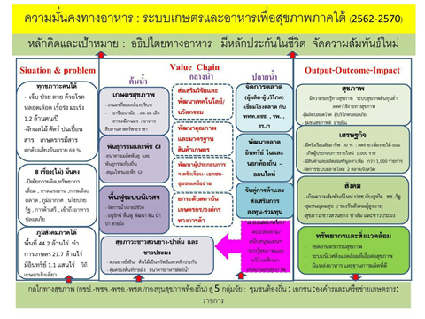

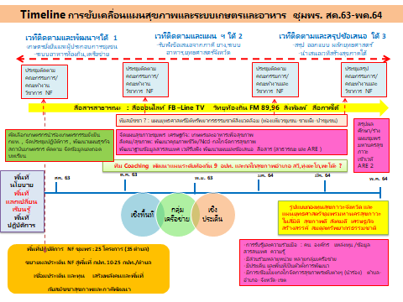
3. การดำเนินงานพืชร่วมยาง กรอบกิจกรรมและผลลัพธ์ตามแผนงานโครงการที่ตั้งไว้ ดังนี้
พืชร่วมยาง ตามงบประมาณ 200,000 บาท

กิจกรรมตามแผนงาน | ผลลัพธ์ที่ตั้งไว้
1)ประชุมปรึกษาหารือคณะทำงานจังหวัด  2)คัดเลือกเกษตรกรนำร่อง 10 ราย/จัดประชุมเชิงปฏิบัติการสวนยางยั่งยืน และการเพิ่มเติมทักษะการดูแลบำรุงรักษาระบบสูบน้ำด้วยโซลาเซล  3)ติดตาม สนับสนุน ถอดบทเรียน  4)เวทีแลกเปลี่ยนสรุปบทเรียน/จัดทำข้อเสนอ  5)ร่วมเวทีสังเคราะห์บทเรียนและข้อเสนอระดับภาคใต้ (เวทีร่วมระดับภาค) | 1)เกษตรกรชาวสวนยางรายย่อยเป้าหมาย ทำพืชร่วมยางเพิ่มขึ้น ร้อยละ 90  2)ครัวเรือนเป้าหมายที่ทำพืชร่วมยางมีผลผลิตอาหารปลอดภัยเพื่อบริโภคในครัวเรือนร้อยละ 90  3)เศรษฐกิจครัวเรือนเป้าหมายดีขึ้น (รายได้เพิ่มขึ้น/รายจ่ายลดลง)  4)จำนวนเกษตรกรที่ทำเกษตรแบบอินทรีย์/เกษตรปลอดภัยเพื่อสุขภาพในพื้นที่เป้าหมายเพิ่มขึ้นร้อยละ 90
4.แนวทางและกระบวนการดำเนินงานในระดับพื้นที่จังหวัดชุมพร การดำเนินงานพัฒนาระบบอาหารหรือระบบเกษตรและอาหารเพื่อสุขภาพ ดำเนินการควบคู่ไปกับกิจกรรมที่ได้กำหนดไว้ ตั้งแต่ สิงหาคม 63 ถึง พฤษภาคม 64 ตามแผนผังนี้(เอกสารประกอบ)
4.1)กลไกคณะทำงานทั้ง 3 กิจกรรมใช้คณะกรรมการอำนวยการ/คณะทำงาน Node flagship สสส.ชุมพร โดยต้องเชิญหน่วยงานที่เกี่ยวข้องเพิ่มเติม ได้แก่ กยท.ชุมพร,กองทุนฟื้นฟูและพัฒนาเกษตรกร ฯ,สนง.ปศุสัตว์จังหวัด,สนง.ประมงจังหวัด (รายชื่อตามเอกสารประกอบ)
4.2) ผู้รับผิดชอบตามภารกิจงานพืชร่วมยาง ได้แก่ นส.หนึ่งฤทัย พันกุ่ม ร่วมกับนายเสกสรร (หนึ่ง) 086-2749125 และ สภาเครือข่ายสถาบันเกษตรสวนยางจังหวัดชุมพร
4.3) กลุ่มเป้าหมายเกษตรกรที่ได้รับการสนับสนุนโครงการระบบน้ำโซล่าเซล
1 | นายจรัญ จินาเกตุ | 0878846568 | 88/1 หมู่ 4 ต.วังใหม่ อ.เมืองชุมพร
 |  |  | จ.ชุมพร 86190
2 | นางชวนพิศ สองเมือง | 086-2764354 | 43/1 หมู่ 7 ต.บ้านนา อ.เมืองชุมพร  จ.ชุมพร 86190
3 | นายสุทิน นาคสังข์ | 098-0176679 | 9 หมู่ 7 ต.บ้านนา อ.เมืองชุมพร
 |  |  | จ.ชุมพร 86190
4 | นางพรรณี อ้นสถิตย์ | 089-9721481 | 197/2 หมู่ 1 ต.วังใหม่ อ.เมืองชุมพร
 |  |  | จ.ชุมพร 86190
5 | น.ส.ปิยะพร รอดอำพิศ | 096-1271592 | 77/3 หมู่ 5 ต.บ้านนา อ.เมืองชุมพร
 |  |  | จ.ชุมพร 86190
6 | นายประเสริฐ วัฒนครใหญ่ | 081-9565033 | 94 หมู่ 10 ต.หาดพันไกร อ.เมืองชุมพร จ.ชุมพร 86000
7 | นางบุญรอง ทองหีต | 080-5373496 | 97 หมู่ 10 ต.บ้านควน อ.หลังสวน
 |  |  | จ.ชุมพร 86100
8 | นายวิทยา คชสาร | 085-7906703 | 24 หมู่ 2 ต.ปังหวาน อ.พะโต๊ะ
 |  |  | จ.ชุมพร 86180
9 | นายพรเทพ ประทับแก้ว | 087-8947090 | 63 หมู่ 8 ต.บางน้ำจืด อ.หลังสวน
 |  |  | จ.ชุมพร 86100
10 | นายวัลลภ อบแพทย์ | 089-4740798 | 76 หมู่ 9 ต.วังตะกอ อ.หลังสวน  จ.ชุมพร 86100
11 | นายวุ้น ลิสวัสดิ์ | 081-5362245 | 118 หมู่ 9 ต.ทุ่งระยะ อ.สวี
 |  |  | จ.ชุมพร 86130
12 | น.ส.มาลิณี วงศ์สุวัฒน์ | 098-7317678 | 48/4 หมู่ 11 ต.ทุ่งระยะ อ.สวี
 |  |  | จ.ชุมพร 86130
13 | นางยุภา พัฒนประดิษฐ์ | 081-4773233 | 93 หมู่ 2 ต.สวี อ.สวี
 |  |  | จ.ชุมพร 86130
14 | นายอดิศักดิ์ ยมสุขขี | 085-7903950 | 1 หมู่ 1 ต.สวนแตง อ.ละแม
 |  |  | จ.ชุมพร 86170
15 | นายวิเวก อมตเวทย์ | 081-5973413 | 130 หมู่ 10 ต.ละแม อ.ละแม
 |  |  | จ.ชุมพร 86170
16 | นายสมคิด ดาวเปียก | 0819680743 | 33 หมู่ 2 ต.ทุ่งหลวง อ.ละแม
 |  |  | จ.ชุมพร 86170
17 | นายประพฤทธิ์ ฑิตสุวรรณ | 081-7886667 | 26 หมู่ 2 ต.ทุ่งคาวัด อ.ละแมจ.ชุมพร 86170
18 | กรรณิการ์ แก้วพิชัย |  | 5 หมุ่ 6 วิสัยใต้ อ.สวี จ.ชุมพร

-เกษตรกรที่เป็นต้นแบบ อาทิ นายฉลองชาติ ยังปักษี ต.ท่าข้าม อ.ท่าแซะ , นายสนิท ควรสวัสดิ ละแม เป็นต้น
5.นัดหมายภารกิจ/กิจกรรมต่อไป
-ให้ผู้แทนสถาบันเกษตร พิจารณา คัดเลือกเกษตรนำร่อง 10 ราย และเกษตรต้นแบบ 2-4 ราย เพื่อเป็นกรณีศึกษา พื้นที่แลกเปลี่ยนเรียนรู้ต่อไป

